Приложение 2

Информация о количестве и тематике обращений, поступивших в ходе
личного приема посетителей в приемных Губернатора Орловской области
в муниципальных образованиях Орловской области

Администрация Шаблыкинского района
(наименование органа местного самоуправления)

за июнь 2018 года

№  п/п | Ф.И.О. руководителя, ведущего прием | Должность | Дата приема | Форма оповещения о дате и времени приема | Количество принятых граждан | Тематика обращений | Количество вопросов разъяснительного характера | Количество вопросов, решенных положительно
1 | 2 | 3 | 4 | 5 | 6 | 7 | 8 | 9
1. | Козлов С.Л. | Первый заместитель главы администрации района | 07.06.2018 | На сайте администрации Шаблыкинского района, на информационном стенде в здании администрации
2. | Чернякова В.Н. | Заместитель главы администрации района по социальной сфере | 08.06.2018 | На сайте администрации Шаблыкинского района, на информационном стенде в здании администрации | 1 | по вопросу водоснабжения | 1
3. | Титарев С.В. | Председатель Шаблыкинского районного Совета народных депутатов | 22.06.2018 | На сайте администрации Шаблыкинского района, на информационном стенде в здании администрации
4. | Отвиновская Л.П. | секретарь Шаблыкинского районного Совета народных депутатов | 29.06.2018 | На сайте администрации Шаблыкинского района, на информационном стенде в здании администрации

РОССИЙСКАЯ ФЕДЕРАЦИЯ  ОРЛОВСКАЯ ОБЛАСТЬ  АДМИНИСТРАЦИЯ  ШАБЛЫКИНСКОГО РАЙОНА  303260, пос.Шаблыкино, ул.Ленина, 21  Телефон: (48644) 2-13-79. Факс: (48644) 2-13-32  E-mail: shablr@adm.orel.ru  URL: http://www.adminshabl.57ru.ru  от 02.07.2018 г. № 1366 | Администрация Губернатора и Правительства Орловской области

Администрация Шаблыкинского района направляет информацию о количестве и тематике обращений, поступивших в ходе личного приема посетителей в приемных Губернатора Орловской области в муниципальных образованиях Орловской области за июнь 2018 года.

Приложение: на 2 л. в 1 экз.

Глава района 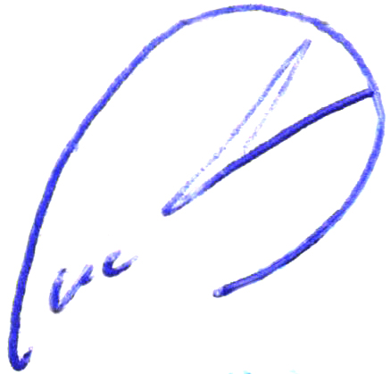 С.В. Новиков

Исп. Лукьянцева Е.А.
2-14-50

